**Справка**

**о первом посещении библиотеки**

Экскурсия в библиотеку МБОУ«СОШ им. Я.У.Эсхаджиева с.Толстой-Юрт».

19 2019 года 1 классы совершили экскурсию в библиотеку. Целью данной экскурсии стало знакомство с трудом библиотекаря, значимостью его труда; формирование любви к книгам и бережного отношения к ним.

Ребят встретил большой читальный зал, была рассказана история библиотеки, показаны книги. Библиотекарь поведала юным читателям, для чего нужна библиотека; познакомила с правилами поведения в библиотеке, с правилами обращения с книгой. Ребята увидели, что у каждой книги есть свое место на книжном стеллаже, где она должна находиться, чтобы любой человек, желающий прочитать данную книгу, мог легко и быстро самостоятельно её найти.

После основного рассказа библиотекарем о жизни книг в библиотеке и совместной беседы, учащиеся имели возможность посмотреть и взять с полки те журналы и книги, которые им понравились, полистать их, рассмотреть иллюстрации. Ребята получили массу впечатлений!

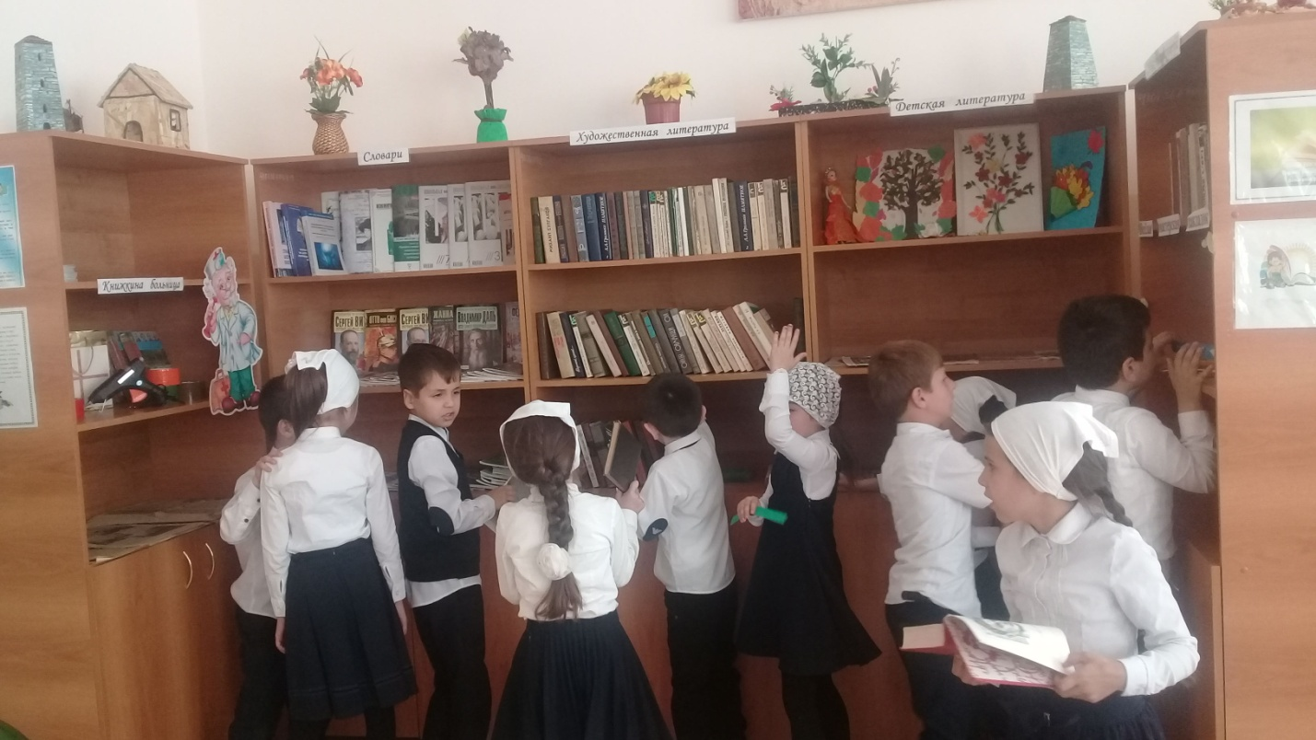

Зав.библиотекой__________Ибрагимова М.Л.